**3. SEZNÁMENÍ, PŘEDSTAVOVÁNÍ II. (PŘEDMĚTY)**

**1. Poslech.** Doplň dialog/rozhovor.

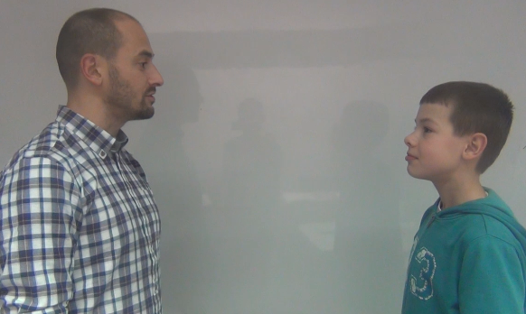

*Pan učitel:* Já jsem pan učitel ………………………………………

a učím …………………………………………….

*Drahoš:* Dobrý den, ……………… ……………………………

Já ……… …………………………………… Drahoš.

*Pan učitel:* ……………………… mě.

Dobrý den, …………… …………………

Jmenuju se ……………………………….

**2. Dialog 2.** Doplň věty.

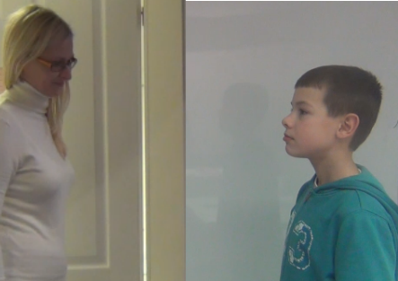

Těší mě.

**3. Dobrý den! Ahoj! – 5. pád/vokativ.**

Dobrý den, **pane učiteli**!



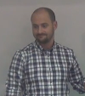

To je pan učitel.

Dobrý den, **paní učitelko!**



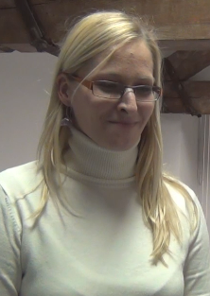

To je paní učitelka.

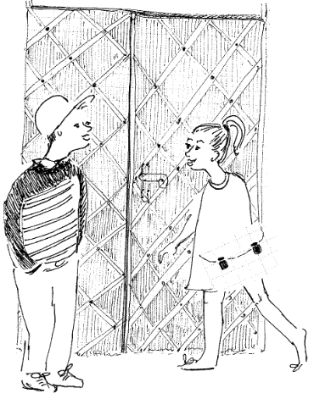

Ahoj **Petro**!

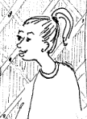

To je Petra.

|  |  |  |
| --- | --- | --- |
| **To je …** |  | **Dobrý den, … / Ahoj …** |
| Petr**a**, učitelk**a** | A 🡆 ……… | Ahoj Petr**o**! Dobrý den, paní učitelk**o**! |
| Mari**e** | E = ……… | Ahoj Mari**e**! |
| Iva**n**, pa**n** dokto**r** | r, d, t, n, b, m, p… + ……… | Čau Ivan**e**! Dobrý den, pan**e** doktor**e**! |
| pan Nová**k** | h, ch, k, g + ……… | Dobrý den, pane Novák**u**! |
| Tomá**š**, uči**tel** | ž, š, č, ř, c, j, tel… + ……… | Nazdar Tomáš**i**! Dobrý den, pane učitel**i**! |
| pan**í** | Í = ……… | Na shledanou, pan**í** učitelko! |

**4. Z deníku**

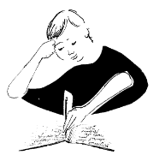

*24. 9. 2014*

Už tři týdny chodím do nové školy v České republice. Není to o moc

jiné než u nás na Ukrajině. Předměty máme podobné – máme matematiku,

češtinu, angličtinu, dějepis, zeměpis, tělocvik, výtvarku, hudebku,

přírodopis, informatiku, fyziku a chemii. Nejvíc mě baví matematika

a tělocvik – tam rozumím, co mám dělat. Když máme dějepis nebo zeměpis, tak skoro nerozumím. Někdy mi pomůže Marek, to je kluk, vedle kterého sedím. Nejlepší den je pátek, protože pak je víkend – sobota a neděle. Většinou jedeme s našima na výlet.

**Vysvětli slova a slovní spojení:**

deník předmět nejvíc mě baví pátek s našima

tři týdny dějepis skoro nerozumím víkend výlet

**5. Předměty ve škole.** Napiš, jaké předměty máš ve škole ty.

**POZOR:** 4. pád (akuzativ)

matematik**a** **A 🡆 U** Máme matematik**u**.

chemi**e** **E 🡆 I** Máme chemi**i**.

*Ve škole máme* ………………………………………………

…………………………………………………………………………

………………………………………………………………………………………………………………………………………………………………………………………………………………………………………………………………………………………………………………………………………………………………………………………………………………………………………………………………………………………………………

**Od 6. do 9. třídy máme ještě tyto předměty:**

F chemie

D výchova k občanství

(občanka)

Z dějepis

Př fyzika

Ch přírodopis

Vob zeměpis

**Spoj zkratky s předměty:**

Čj hudební výchova (hudebka)

M svět práce (pracovní činnosti)  
Vv český jazyk (čeština)

Př vlastivěda

Aj matematika (matika)

Hv informatika (počítače, výpočetka)

Čsp/Pč přírodověda/prvouka

Vl výtvarná výchova (výtvarka)

Inf/Ikt tělesná výchova (tělocvik)

Tv anglický jazyk (angličtina)

**6. Dny v týdnu.** Napiš dny v týdnu.

|  |  |  |  |  |  |  |  |
| --- | --- | --- | --- | --- | --- | --- | --- |
|  | 1 | 2 | 3 | 4 | 5 | 6 | 7 |
| **CO?** |  |  |  |  |  |  |  |
| **KDY?** | v pondělí | v úterý | ve středu | ve čtvrtek | v pátek | v sobotu | v neděli |

**3. Představení, seznámení II. (předměty) – PLÁN LEKCE**

**Cíl:**

* Žák správně osloví paní učitelku / pana učitele a spolužáky ve třídě a představí se jim.
* Žák pojmenuje předměty ve svém rozvrhu s použitím akuzativu.
* Žák pojmenuje jednotlivé dny v týdnu i ve spojení s předložkou *v/ve*.
* Žák pracuje se slovní zásobou textu.

**Fráze:**

|  |  |
| --- | --- |
| *Žák aktivně používá:* | *Žák porozumí:* |
| Je tam …?  Dobrý den, paní učitelko/pane učiteli.  Jmenuju se …. / Já se jmenuji ….  Ahoj / Čau / Nazdar.  Na shledanou.  Ve škole máme….  Co znamená …?  To je ….  Jaké předměty máš v/ve ……?  V (pondělí, …) máme (matematiku, …). | Já jsem pan učitel/paní učitelka ….  Učím …….  Těší mě. |

**Slovní zásoba:**

Předměty ve škole (český jazyk, vlastivěda, hudební výchova, svět práce/pracovní činnosti, matematika, informatika, přírodověda/přírodopis/prvouka, výtvarná výchova, tělesná výchova, anglický jazyk, chemie, výchova k občanství, dějepis, fyzika, přírodopis, zeměpis)

Dny v týdnu

Slovní zásoba textu (deník, předmět, nejvíc mě baví, s našima, tři týdny, skoro nerozumím, víkend, výlet)

**Dialog:**

*Pan učitel:* Dobrý den, já jsem pan učitel Novák a učím informatiku.

*Žák:* Dobrý den, pane učiteli, já se jmenuji Drahoš.

*Pan učitel:* Těší mě.

**Gramatika:**

vokativ/5. pád podstatných jmen (*Ahoj Petro! Dobrý den, paní učitelko*.)

akuzativ/4. pád podstatných jmen (*Máme matematiku a chemii.)*

**PLÁN LEKCE:**

**Legenda:**

HO = handout/pracovní list cv. = cvičení KV = klíčový vizuál/gramatická tabulka

**1. Šibenice:** _ _ _ _ _ _ _ _ _ _ Vybereme jeden školní předmět (např. matematika). Žáci hádají písmena a používají při tom větu „*Je tam Á?“*.

**2. Práce s videem** (3. Představení, seznámení II. / na webu 1B):

**a)** Učitel pustí video pro orientaci žáků v situaci.

**b)** Pustíme video podruhé. Učitel vyzve žáky k rekonstrukci dialogu mezi jednotlivými postavami.

**c)** Žáci doplňují dialog na HO (**cv. 1**).

**d)** Kontrola (napsání chybějících slov na tabuli, vysvětlení významu; upozorníme na způsob oslovení a na rozdíl v oslovení učitele a učitelky), následuje vyplnění dalšího rozhovoru (**cv. 2**).

**3. Aktivita:** Učitel přistoupí jednotlivě ke každému žákovi a předvede s ním stejný rozhovor jako na videu.

**4. Práce s HO:**

**cv. 3 Dobrý den! Ahoj! – 5. pád/vokativ:** S oporou o HO upozorníme na změny jmen a dalších slov při oslovování. Promítneme tabulku z HO a společně doplníme prostřední sloupeček, jak se mění koncovky v 5. pádě. Učitel ještě může upozornit na psaní čárek v oslovení.

**Aktivita:** Každý z žáků řekne, jak se jmenuje, a všichni společně ho pozdraví.

**cv. 4 Z deníku:** Každý si pro sebe přečte potichu text. Necháme dostatek času. Společně pak vysvětlíme vybraná slova, čemuž věnujeme dostatek času (necháme dobrovolníky, aby si vybrali slovo, které znají, a to pak ostatním vysvětlili). Vyzýváme žáky, aby na slova utvářeli další věty. Nesprávnou gramatiku opravíme, ale nezdržujeme se jejím vysvětlováním.

**5. Aktivita Brainstorming:** Rozdělíme žáky do dvou skupin. Na tabuli napíšeme do kroužku pojem *předměty ve škole*. To samé si každá skupina opíše na prázdný papír. Poté mají skupiny 2 minuty na to, aby napsaly co nejvíce předmětů. Pak přichází k tabuli vždy jeden ze skupiny a napíše jeden z pojmů.

Následně žáci vyplní na HO **cv. 5 Předměty ve škole** a spojí zkratky s předměty. Při kontrole žáci používají fráze rozhovoru: „*Co znamená Čj?“* „*To je český jazyk.*“

**6. Aktivita Pexeso** (**Příloha 1**)

**7. Dny v týdnu:** Zopakujeme a napíšeme na tabuli dny v týdnu (necháme žáky, aby opět chodili jeden po druhém a dny napsali – ve správném pořadí). Poté necháme žáky vyplnit na HO **cv. 6**. Učitel upozorní na změnu ve spojení s předložkou *v/ve* a společně se třídou natrénuje výslovnost.

**8. Aktivita:** Žáci vytvoří dvojice, každá dvojice má kostku. Na tabuli je napsaná otázka „*Jaké předměty máš v/ve ………………?“* Jeden hází a podle toho, jaké hodí číslo, řekne den v týdnu a předměty, které v ten den má.

**9. Závěr:** Každý žák řekne, jaké předměty má následující den, a rozloučí se se spolužáky a paní učitelkou pomocí 5. pádu.

**Aktivity navíc:**

**1.** Můžeme více pracovat s textem z deníku. Sestavíme návodné otázky, na které si žáci sami odpoví a s jejichž oporou mohou psát souvislý vlastní text.

**2. Rozvrh** (pro případy kurzu mimo školní rok)**:**

Žáci mohou doplňovat předměty, které by ve škole chtěli mít, pak může následovat aktivita s kostkami (č. 7), popř. hádání hovorových výrazů pro předměty.

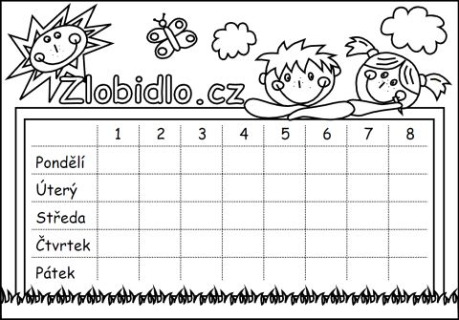

**Co je to?** ☺

čeják ……………………………………

máťa ……………………………………

ájina ……………………………………

tělák ……………………………………

příroďák ……………………………

hudebka ………………………………

výtvarka ………………………………

zemák ……………………………………

děják ……………………………………

občanka ……………………………

**Zdroje:**

Ilustrace Vendula Matějková

[www.zlobidlo.cz](http://www.zlobidlo.cz)

<http://www.inkluzivniskola.cz/zdroje-inspirace/skola>

**Příloha 1: Pexeso**

|  |  |  |  |
| --- | --- | --- | --- |
|  | MATEMATIKA |  | ZEMĚPIS |
|  | CHEMIE |  | FYZIKA |
|  | INFORMATIKA |  | VÝTVARNÁ VÝCHOVA |
|  | HUDEBNÍ VÝCHOVA |  | TĚLESNÁ VÝCHOVA |
|  | ČESKÝ JAZYK |  | ANGLICKÝ JAZYK |
|  | PRVOUKA  PŘÍRODOVĚDA  PŘÍRODOPIS |  | DĚJEPIS |